常见问题与解决方法： 1

1、节点显示可用，但是无法上外网。 1

2、不打开极光无法上网。 5

3、验证码加载不出来，验证失败。 7

4、无法登录。 8

5、显示所有节点都不可用。 8

6、哪些节点可以使用ChatGPT和poe.com? 8

7、Mac显示“无法打开因为它来自未经认证的开发者”错误 9

8、为什么下载了最新版还是看不到公告中说的全局模式切换和常用网站导航 9

9、PC端的其它严重问题，比如应用闪退，节点刷新不出来，一直显示服务器错误，卡在登陆页面一直无法进入主界面。 9

虚拟机安装教程 9

10、华为Harmony 4.0解除纯净模式（无法安装极光） 10

11、时区问题 11

12、系统无法安装/运行极光 13

# 常见问题与解决方法：

## 1、节点显示可用，但是无法上外网。

这个是由于代理环境设置被阻止的缘故，请检查防火墙设置与杀毒软件设置，如果始终自动设置失败。解决办法有三个，  
  
一、手动修改代理设置，

在Windows 10上修改代理设置

a. 打开设置：点击开始菜单，然后选择“设置”（齿轮图标）。  
  
b. 进入网络和互联网设置：点击“网络和互联网”。  
  
c. 选择代理：在左侧菜单中选择“代理”。  
  
d. 手动设置代理：  
在“手动设置代理”部分，将“使用代理服务器”开关打开。  
输入代理服务器的地址（127.0.0.1）和端口号（29290）。  
  
e. 保存设置：输入完成后，设置会自动保存。

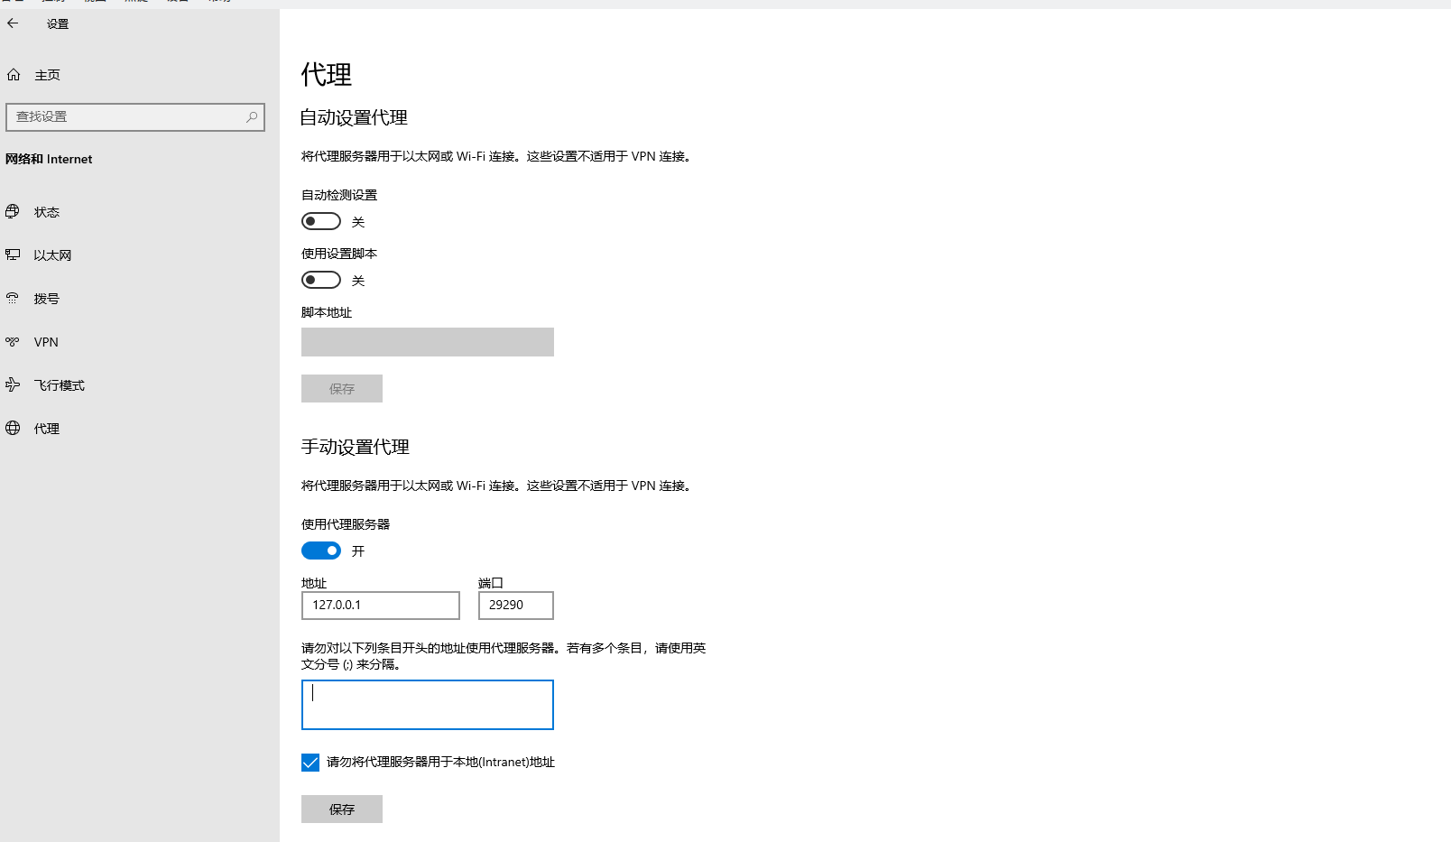

在Windows 11上修改代理设置

a. 打开设置：点击开始菜单，然后选择“设置”（齿轮图标）。  
  
b. 进入网络和互联网设置：点击“网络和互联网”。  
  
c. 选择代理：在左侧菜单中选择“代理”。  
  
d. 在“手动设置代理”，点击“设置” 打开设置界面。

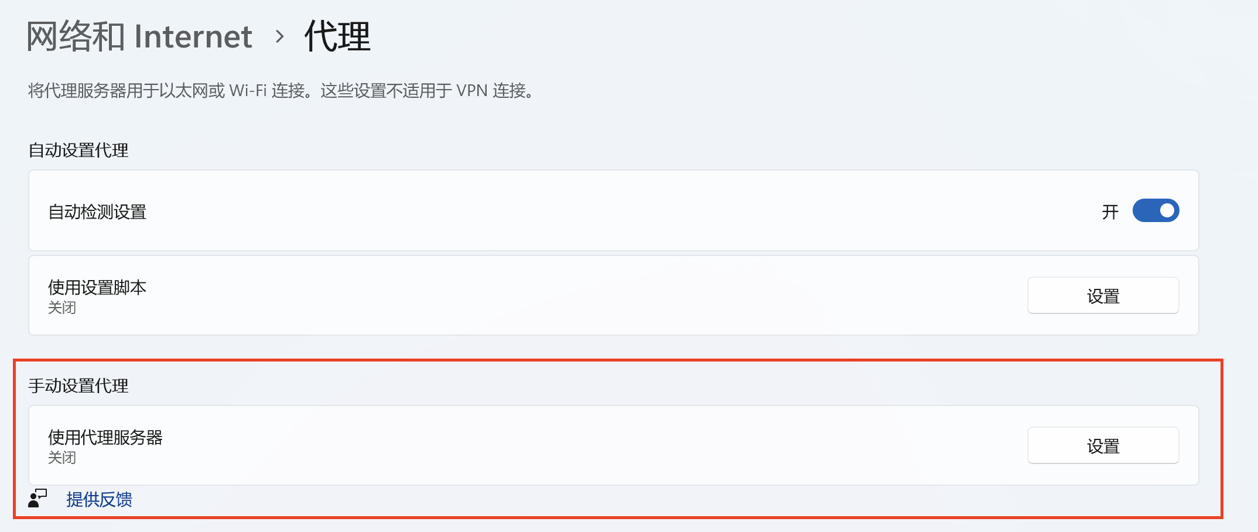

e. 手动设置代理：  
在“手动设置代理”部分，将“使用代理服务器”开关打开。  
输入代理服务器的地址（127.0.0.1）和端口号（29290）。  
  
e. 保存设置：输入完成后，设置会自动保存。

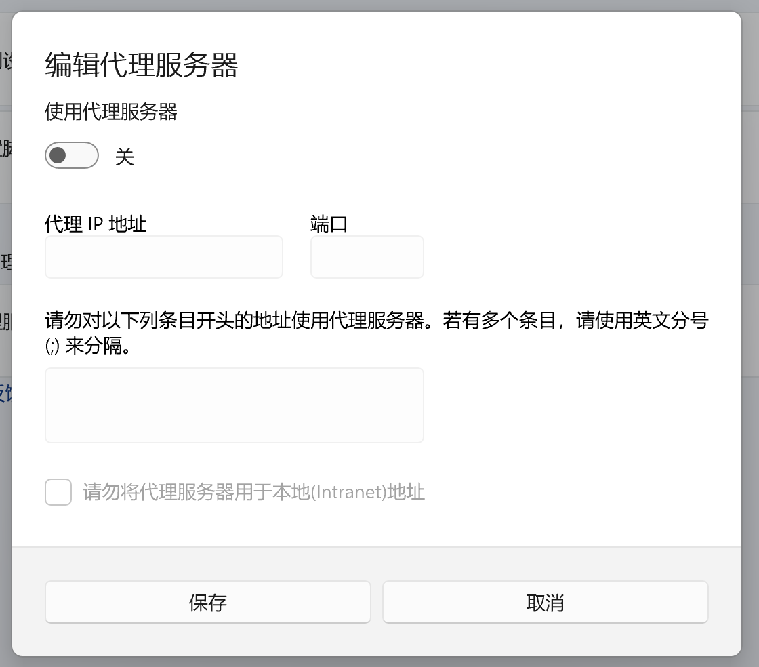

在Mac上修改代理设置  
a. 打开系统偏好设置：点击屏幕左上角的苹果菜单，选择“系统偏好设置”。  
  
b. 进入网络设置：点击“网络”图标进入网络设置。  
  
c. 选择网络接口：在列表中选择你想要设置代理的网络接口，比如Wi-Fi或以太网。  
  
d. 点击高级：选择所需网络后，点击界面右下角的“高级”按钮。  
  
e. 切换到代理标签：在弹出的窗口中，找到并点击顶部的“代理”标签。  
  
f. 配置代理：  
在代理设置中，勾选要设置的代理类型，Web代理(HTTP)和安全Web代理(HTTPS)。  
输入代理服务器的地址（127.0.0.1）和端口号（29290）。  
  
g. 应用更改：点击“好”并在网络设置窗口点击“应用”，以保存你的更改。

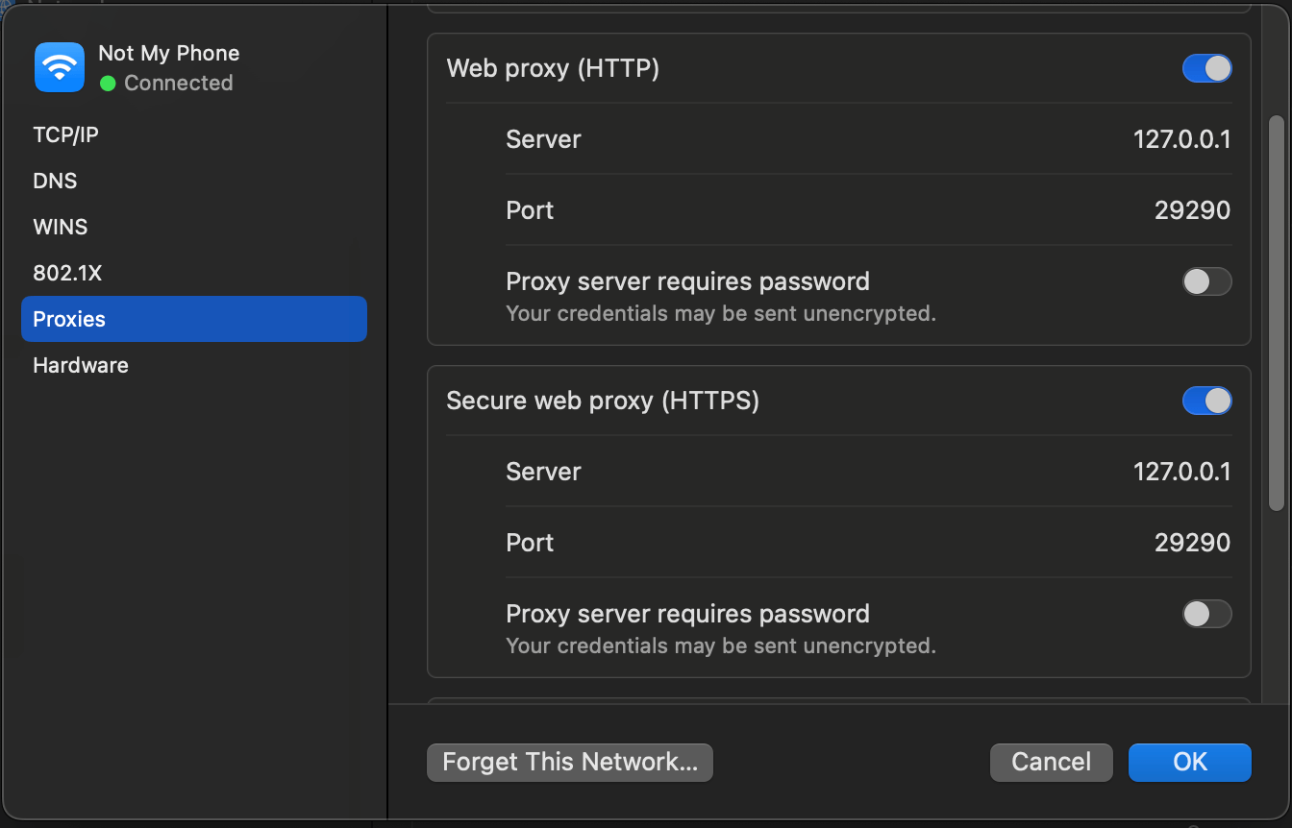

**\*\*\*请注意，在使用完代理后，需要手动关闭代理设置以避免影响默认浏览器的正常上网功能。**

二、使用火狐浏览器并手动设置代理

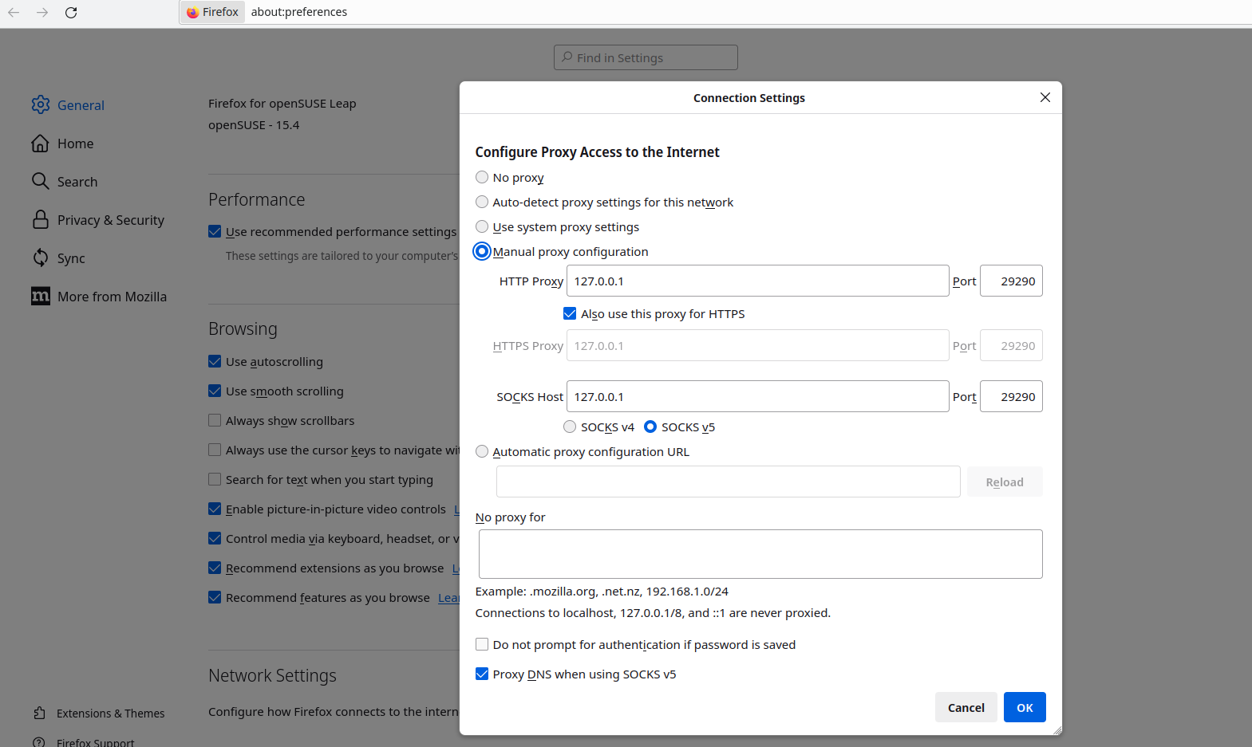

a. 打开火狐浏览器：首先，确保你已经安装了火狐浏览器。如果没有，你可以从其[官网](https://www.mozilla.org/zh-CN/firefox/new/)下载并安装。

b. 访问选项设置：  
 Windows：点击右上角的菜单按钮（三条横线），选择“选项”。  
 macOS：点击屏幕左上角的火狐浏览器菜单，选择“偏好设置”。

c. 进入网络设置：  
 在“选项”或“偏好设置”页面中，向下滚动到“网络设置”部分，点击“设置”按钮。这会打开一个新的对话框，用于配置网络连接。

d. 设置代理：  
 在打开的“连接设置”对话框中，你会看到多个选项。要手动设置代理，请选择“手动配置代理”。  
 输入你的代理服务器的IP地址（127.0.0.1）和端口号（29290）。

e. 保存设置：完成配置后，点击“确定”保存你的设置。

三、使用tun模式。

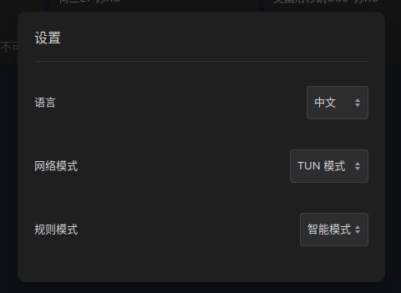

## 2、不打开极光无法上网。

这是由于非正常退出极光，或者不退出就关机导致代理环境残留导致的。

解决方法：手动清理代理环境设置，取消使用代理服务器

在Windows上取消代理设置  
a. 打开设置：点击开始菜单，然后选择“设置”（齿轮图标）。  
  
b. 进入网络和互联网设置：点击“网络和互联网”。  
  
c. 选择代理：在左侧菜单中选择“代理”。  
  
d. 禁用代理：  
在“自动检测设置”下，确保此选项是开启的（这是默认的Windows设置）。  
在“手动设置代理”部分，将“使用代理服务器”开关关闭。  
  
e. 保存设置：设置会自动保存，此时你的Windows系统不再通过手动指定的代理服务器访问网络。

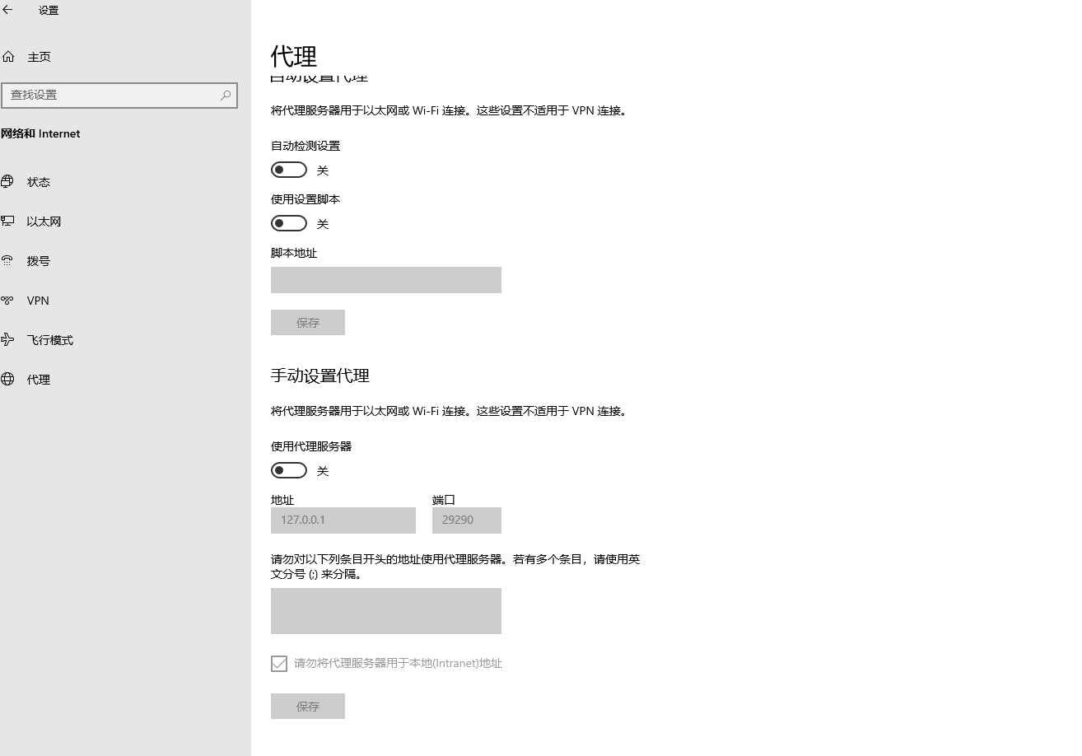

在Mac上取消代理设置

a. 打开系统偏好设置：点击屏幕左上角的苹果菜单，选择“系统偏好设置”。  
  
b. 进入网络设置：点击“网络”图标进入网络设置。  
  
c. 选择网络接口：在列表中选择你之前设置过代理的网络接口，比如Wi-Fi或以太网。  
  
d. 点击高级：选择所需网络后，点击界面右下角的“高级”按钮。  
  
e. 切换到代理标签：在弹出的窗口中，找到并点击顶部的“代理”标签。  
  
f. 禁用所有代理设置：  
取消勾选所有已勾选的代理服务器类型，如Web代理(HTTP)、安全Web代理(HTTPS)。  
确保不再配置任何代理服务器地址和端口。  
  
g. 应用更改：点击“好”，然后在网络设置窗口点击“应用”，以保存你的更改。

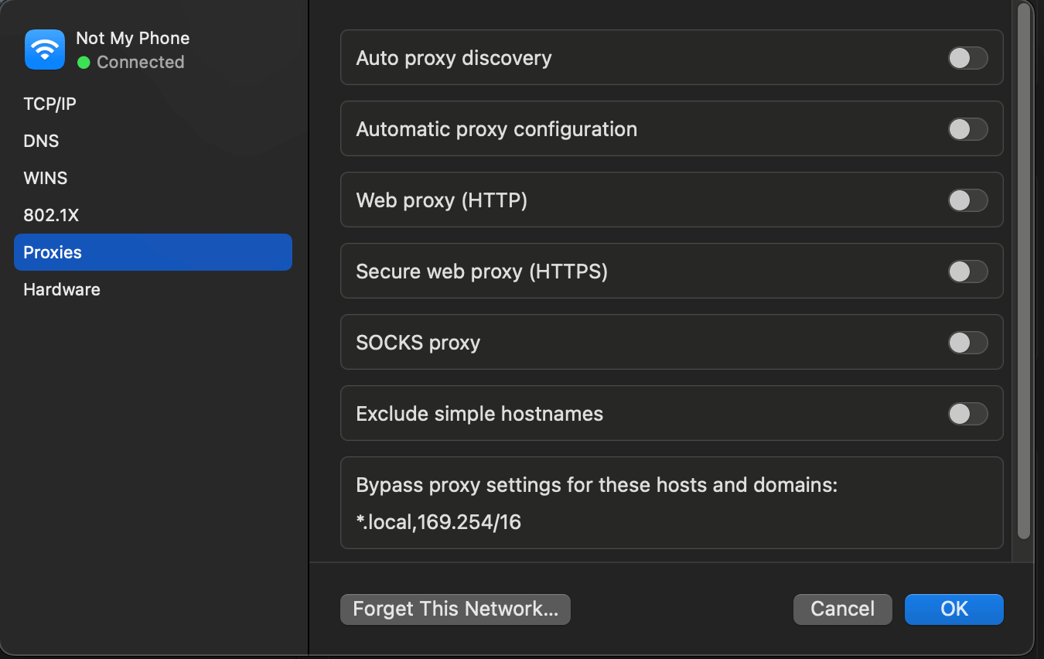

## 3、验证码加载不出来，验证失败。

部分客户按照旧版客户端的经验，反复卸载安装，导致CloudFlare认为其存在恶意行为，会导致验证失败。部分手机系统版本与系统环境比较奇特，Android System WebView版本过低，无法加载我们的webview，导致验证码白条。

解决方法

Android：

一、重启手机。

二、卸载重装。

三、更换手机。

四、清除极光数据。

五、尝试安装最新的Android System WebView，由于中国各个手机厂商定制了太多，升级比较困难，我们无法给出统一的解决方案，请各位用户发挥主观能动性，自行寻找解决方案，比如MIUI,可以参考这篇文章<https://www.manshaoco.com/765.html>。

六、重新校准系统时间，我们的软件要求用户系统时间不能与标准时间相差太多，请重新校准（一秒也不要差最好，差得越多越容易出问题）

PC端：

一、更换默认浏览器。

二、更换网络环境，比如重启光猫，或者使用手机热点。

三、重新校准系统时间，我们的软件要求用户系统时间不能与标准时间相差太多，请重新校准（一秒也不要差最好，差得越多越容易出问题），或者找客服索取自动校准时间的脚本

四、重装系统。

**\*\*\*请注意：win7系统比较容易出现这个问题，目前不建议使用win7系统**

## 4、无法登录。

目前版本没有被墙，如果无法登录，一般重启进程，校准时间后就可以解决。

Windows用户:  
右键点击任务栏右下角图标并选择退出，然后重新登录。

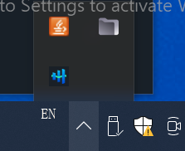

Mac用户:  
右键点击任务栏右上角图标并选择退出，然后重新登录。

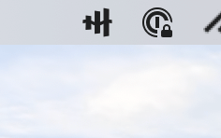

## 5、显示所有节点都不可用。

在此情况下，建议用户首先尝试切换到不同的默认浏览器。需要注意的是，中国本地的一些浏览器，如360和搜狗浏览器，可能未采用最新的内核，从而在显示方面存在一些问题。因此，推荐使用更新内核的浏览器，如Firefox或Chrome。如果用户在更换浏览器后问题依旧，建议及时联系客服以检查账户验证是否存在问题。

## 6、哪些节点可以使用ChatGPT和poe.com?

目前新加坡和日本的节点均可正常使用。若遇到连接问题，建议尝试切换至全局模式或TUN模式以解决。

Android版本的ChatGPT，请使用标注有 “ChatGPT”标记的节点，可以正常使用APP版本的ChatGPT

## 7、Mac显示“无法打开因为它来自未经认证的开发者”错误

1. 尝试打开应用：首先，尝试正常打开该应用。当你看到提示“无法打开应用因为它来自未经认证的开发者”时，点击“确定”关闭对话框。
2. 打开系统偏好设置：点击屏幕左上角的苹果菜单，选择“系统偏好设置”。
3. 访问安全性与隐私设置：点击“安全性与隐私”。
4. 允许应用运行：

* 在“安全性与隐私”窗口的“通用”标签页下，你会看到一条消息说“‘应用名称’被阻止，因为它来自未经认证的开发者。”
* 点击此窗口右下角的锁形图标并输入你的管理员密码，以解锁设置。
* 点击“仍要打开”或“允许来自此开发者的应用”，以允许应用运行。

1. 打开应用：之后，你应该能够正常打开应用了。如果未来你再次尝试打开这个应用，不应该再看到任何阻止消息。

另一种方法：你还可以通过“控制键+鼠标点击”应用图标，然后选择“打开”，这样就会出现一个不同的对话框，允许你选择“打开”，即使应用来自未经认证的开发者。这个选项仅需操作一次，以后就可以正常双击应用以打开了。

## 8、为什么下载了最新版还是看不到公告中说的全局模式切换和常用网站导航

这个问题是由于用户的浏览器缓存了之前的数据导致的，解决方法很简单，打开我们的网页操控界面后，使用隐私模式或者无痕模式，打开 <http://127.0.0.1>:8060 就可以看到新版本新添加的功能了。或者使用强制刷新Ctrl + Shift + R。

——最新版本已经解决此问题，请升级最新版本————

## 9、PC端的其它严重问题，比如应用闪退，节点刷新不出来，一直显示服务器错误，卡在登陆页面一直无法进入主界面。

这类问题一般是用户的系统问题，比如系统安装或者曾经安装了某些杀毒软件、防火墙之类的，或者客户所处的公司运维安装了一些网络审计软件，修改了系统设置，禁止极光某些权限。这类问题单独处理起来比较困难，因为用户自身和我们仅通过交谈与截图也很难判断究竟修改了什么，我们远程帮助客户的时候也是深感无力。

现阶段如果用户碰到此类问题，请先确定网络环境没有问题，方法是同网络下手机如果也不能登录就是网络问题，网络问题请用户自行切换网络环境，如果网络没有问题，就是系统问题，请尝试使用虚拟机版本的极光，安装教程请参考安装包里的视频教程。

## 10、华为Harmony 4.0解除纯净模式（无法安装极光）

**\*\*\*重要提示：此操作技术要求较高，新手可能需花费大量时间掌握。操作过程中存在一定风险，请慎重考虑。极光对可能发生的任何后果不承担责任。**

步骤一：

请在电脑下载并安装ADB驱动，随后连接您的华为手机。请参考百度教程至第16步：https://developer.baidu.com/article/details/2871095

完成后，确保执行adb devices命令可以看到设备列表。

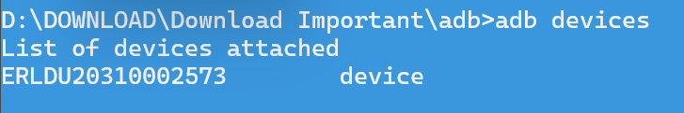

步骤二：

请搜索并下载爱玩机工具箱（版本 S-22.0.8.7）进行接下来的操作。  
Windows:   
*adb install /path/to/your/iwanji.apk*

Mac:

*./adb install /path/to/your/iwanji.apk*

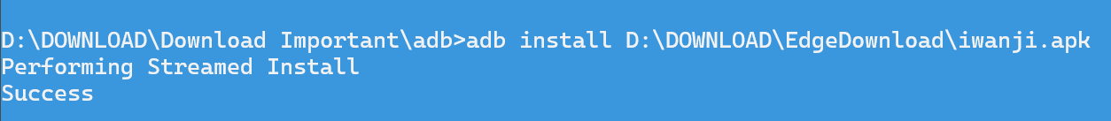

步骤三：

安装好后，根据视频教程：

1. 开启安全设置权限：<https://www.bilibili.com/video/av905777973/>

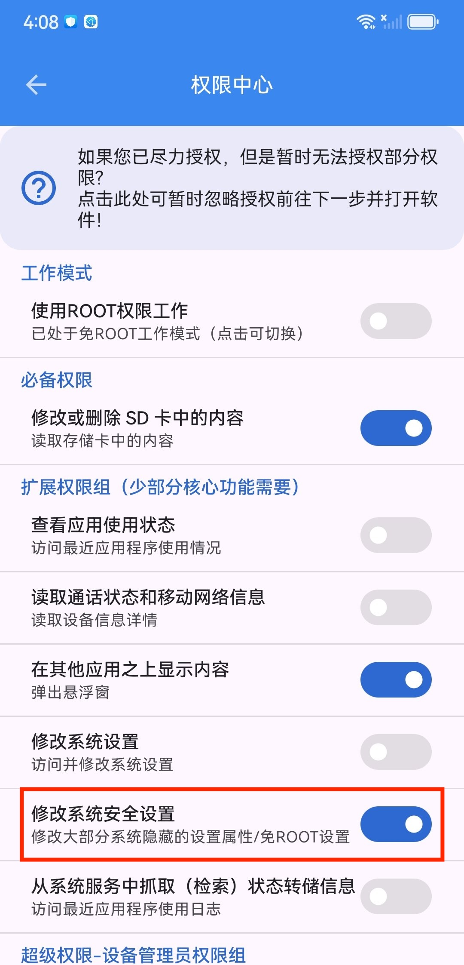

1. 关闭纯净模式：<https://www.bilibili.com/video/BV1VG4y127Yi/>

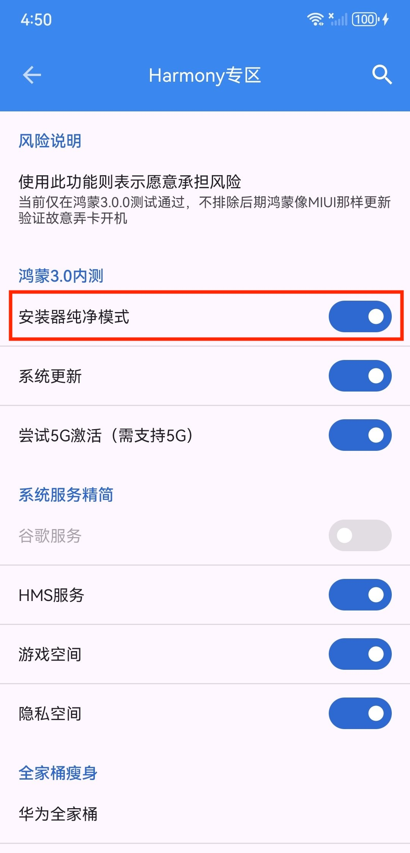

步骤四：

安装极光即可。

注意：华为手机的鸿蒙系统并非标准Android系统，特别是鸿蒙4.0，兼容性极差，我们没有开发鸿蒙版本，也不可能开发鸿蒙版本（原因请用户自己体会）。鸿蒙用户使用Android版本出现的问题，我们无法解决，请寻求华为解决他们的兼容性问题。

## 11、时区问题

请关闭自动时区后，再重新勾起自动时区，然后运行极光即可。或者寻求客服帮助，索取自动校准脚本运行即可立即校准时间。

**自动时区无法开启**

1. 可以通过在任务栏的搜索框中输入“设置”并选择“设置”应用，或者通过按下Win + I键来快速打开设置。
2. 在设置菜单中，找到并点击“隐私与安全性”。
3. 在“隐私与安全性”页面的左侧菜单中，找到并选择“位置隐私设置”。

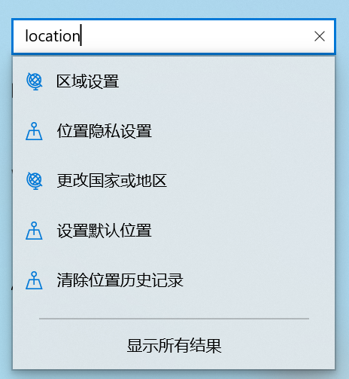

Windows 10

1. 在“位置”页面：
   1. 将“允许访问此设备上的位置信息”开关切换到“开启”状态。
   2. 将“允许应用访问你的位置信息”开关切换到“开启”状态。

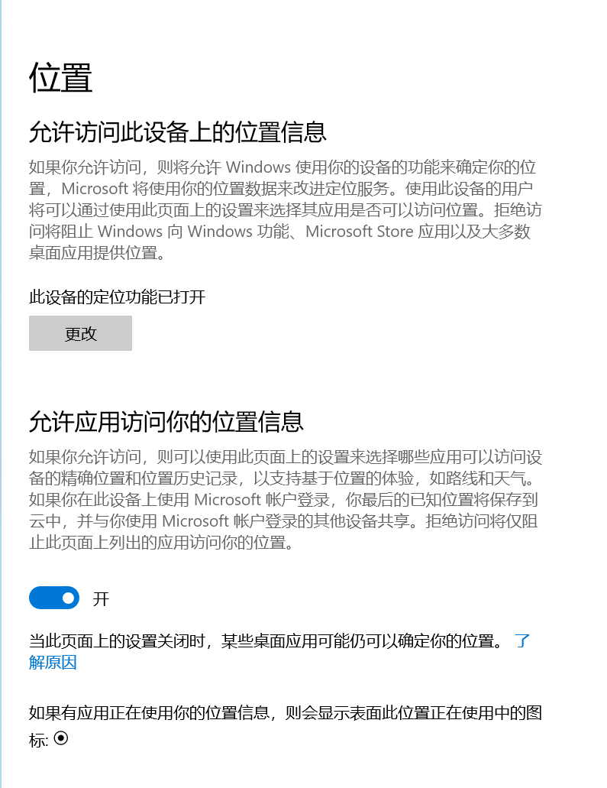

* 1. 将“允许桌面应用访问你的位置信息”开关切换到“开启”状态。

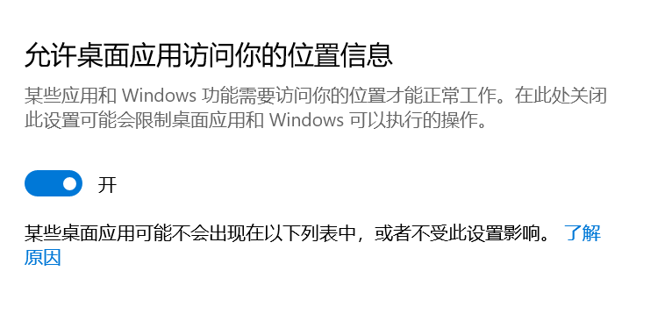

Windows 11

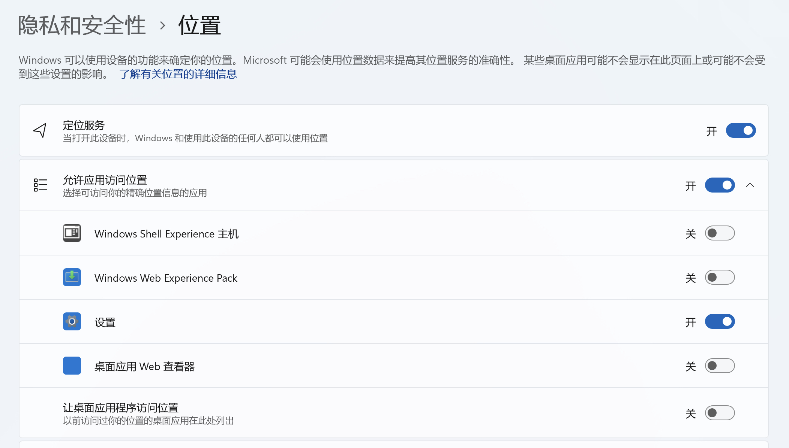

1. 在“位置”页面：
   1. 将“定位服务”开关切换到“开”状态。
   2. 将“允许应用访问位置”开关切换到“开”状态。
   3. 将“允许应用访问位置”中的“设置”开关切换到“开”状态。

## 12、Windows系统无法安装/运行极光

若您遇到了无法在Windows上安装或运行的问题，可能是因为您的电脑系统版本存在不纯净因素。为了解决这一问题，您可以向客服索取虚拟机教程及相关文档压缩包。

## 13、有没有Linux版本？

有，请下载我们的虚拟机版本，linux用户我们默认都是电脑高手，肯定知道我们的虚拟机版本的本质。